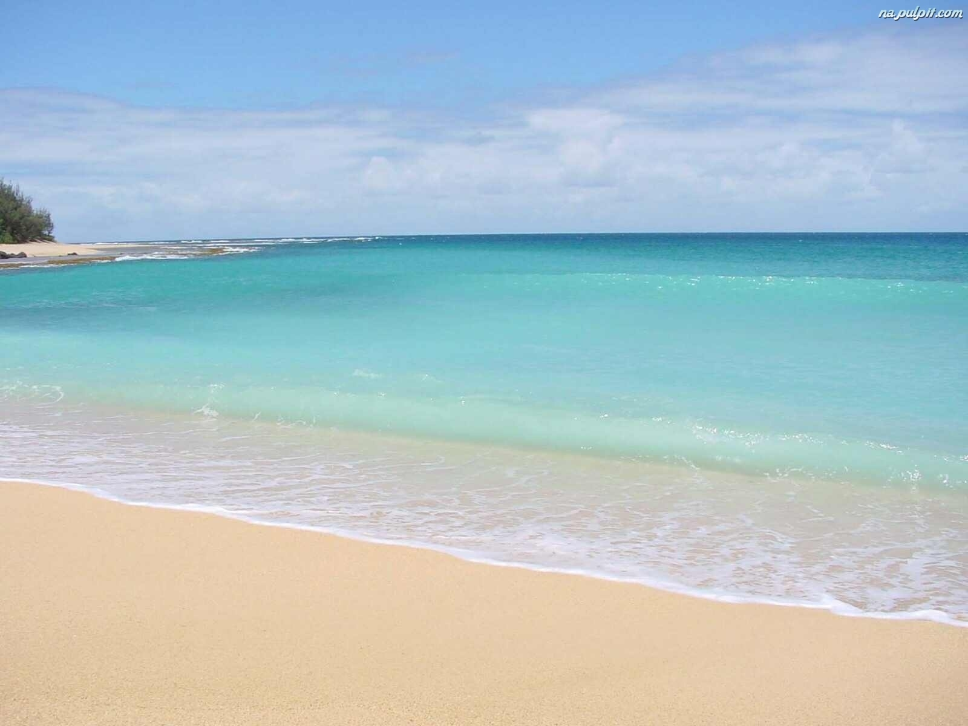
Otwarcie Sezonu 2015
5.07.2015r.(Niedziela) godz.15.00
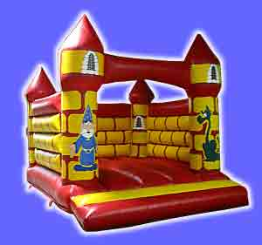
Ośrodek Wypoczynkowy w Mikorzynie
Zaprasza na festyn!!!
Atrakcje:
- Dmuchane zamki
- Konkursy rodzinne
(do wygrania weekend w Ośrodku w Mikorzynie)
- Trampolina
- Wata cukrowa , Popcorn
- Kajaki
- Balony
- Kucyki
- Żywe maskotki
- Ognisko
- Dyskoteka
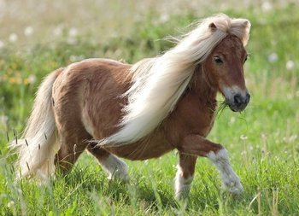
- Malowanie twarzy –bezpłatnie
W sprzedaży:
- Kiełbaski z grilla

